DOCUMENTO DE INTERFACE

Controle de patrimônio – ContPatri

Versão 0.01

**Goiânia, 08 de setembro de 2013**

**Histórico de revisões**

|  |  |  |  |
| --- | --- | --- | --- |
| **Data** | **Versão** | **Descrição** | **Autor** |
| 08/09/2013 | 0.01 | Documento de interface, protótipo das telas do sistema. | Thais Cardoso |

Sumário

**1.** **Objetivos** 4

**2.** **Descrição do Projeto e Principais Requisitos** 4

**3.** **Estrutura Analítica do Projeto – EAP** 4

**4.** **Equipe do Projeto** 4

**5.** **Marcos** 4

**6.** **Riscos** 4

**7.** **Critérios de Sucesso do Projeto** 5

**8.** **Recursos** 5

**9.** **Ativos de Projeto** 5

**10.** **Aprovação Formal** 5

## **Objetivos**

Este documento tem o propósito de Especificar as descrições de interface do usuário, mostrar as telas da aplicação bem como seus principais elementos fornecendo uma visão global.

## **Referências**

## **Telas da Interface**

Apresentamos a seguir as telas de interface (WEB e MOBILE) do sistema ContPatri:

* 1. UI001 – Tela Login

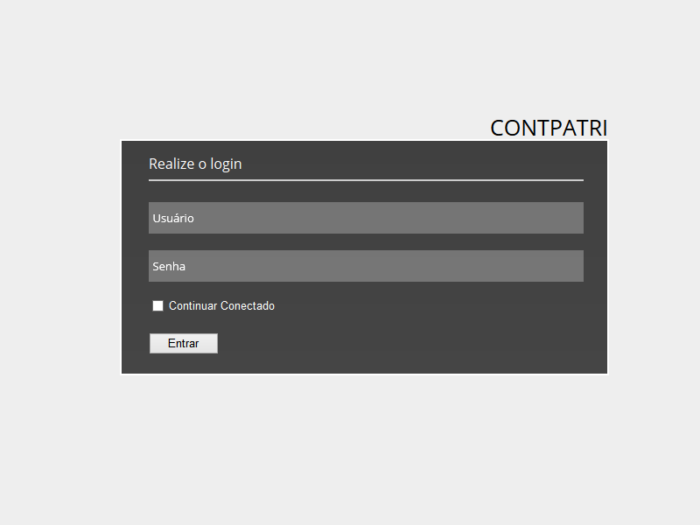

* 1. UI002 – Tela inicial

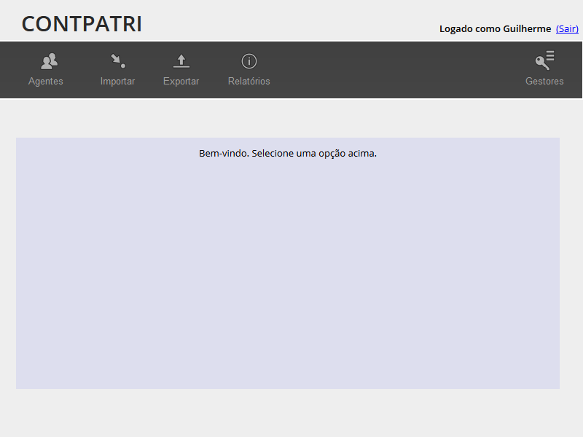

* 1. UI003 – Tela Cadastro de Agentes

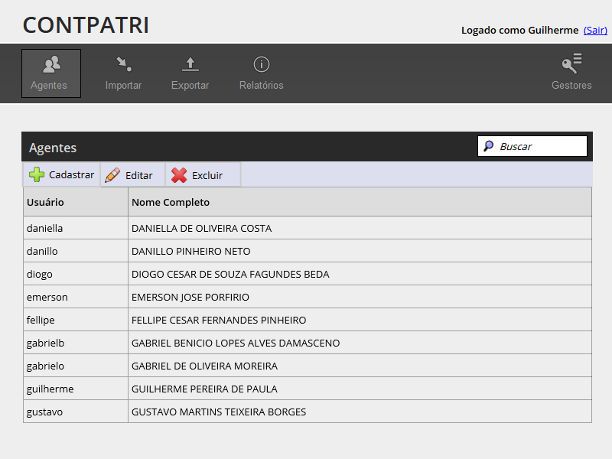

* 1. UI004 – Tela Cadastro de Agente/Gestor

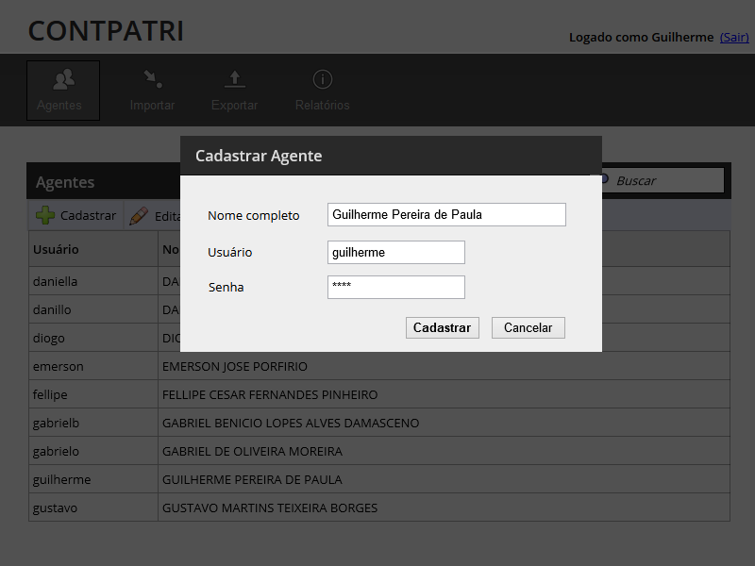

* 1. UI005 – Excluir Agente/Gestor

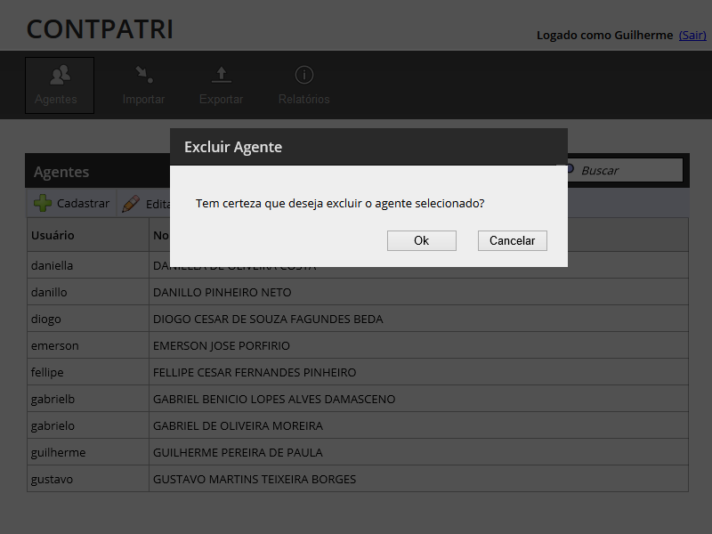

* 1. UI006 – Tela Gestores

